**Die Lage am Morgen**

**Deutschland fährt wieder runter**

Von [Sebastian Fischer](https://www.spiegel.de/impressum/autor-9c4e5259-0001-0003-0000-000000000166), Leiter des SPIEGEL-Hauptstadtbüros

Liebe Leserin, lieber Leser, guten Morgen,

was wird das für eine Woche! Was wird das für eine Woche? Ausrufezeichen, Fragezeichen, alles berechtigt. Heute beschäftigen wir uns mit den nahenden US-Wahlen und dem beginnenden Corona-Shutdown in Deutschland.

02.11.2020, 05.48 Uhr

**Die Entscheidung des Jahres**

In dieser Woche, am Dienstag, haben die Amerikaner die Wahl zwischen einem Demokratiezerstörer und einem Demokratiebewahrer. Wir alle, **die ganze Welt wird vom Ausgang dieser Wahl geprägt werden**. Mittun können wir nicht.

Es klingt noch immer surreal: Das Land, das uns vor einem Menschenalter die Demokratie brachte, ringt nun ernsthaft mit dieser Alternative: Zerstörer Donald Trump gegen Bewahrer Joe Biden. Dass Trump überhaupt eine realistische Chance hat, im Amt zu bleiben, das entzieht sich noch immer trotz so vieler erhellender Erkläransätze **der politischen Rationalität**.

Und realistisch ist die Chance allemal.

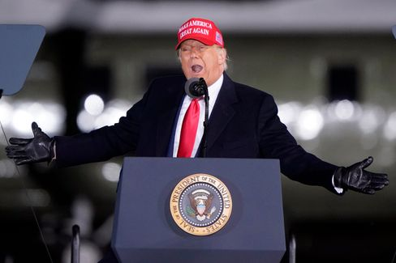

Trump in North Carolina am 1. November

Foto: Chris Carlson / AP

Der deutliche Vorsprung in den Umfragen, den Biden bundesweit und in wichtigen Swing States zwei Tage vor der Wahl für sich verbuchen kann, ist nun mal ein **rein virtueller Vorsprung**. Der jüngsten Erhebung der "New York Times” zufolge liegt Biden in Pennsylvania, Wisconsin, Florida und Arizona vor Trump. Alle vier hatte Trump 2016 gegen Hillary Clinton gewonnen, sie ebneten ihm den Weg zum Sieg.

Bringen sie ihn nun auf die Verlierstraße? Aber würde er eine Niederlage denn überhaupt akzeptieren?

Am Wochenende suchte der Präsident, neuerlich [Misstrauen mit Blick auf den Wahlprozess und die Briefwahlstimmen](https://www.spiegel.de/ausland/us-wahlen-donald-trump-prophezeit-chaotisches-durcheinander-a-ef3f3484-7a3b-42ab-8534-005b1ee478e9) zu säen: "Die ganze Welt und unser Land werden warten und warten und warten, um zu erfahren, wer gewonnen hat, ihr werdet wochenlang warten.” Der 3. November werde kommen und gehen, und man werde es nicht wissen: "Und ihr werdet **chaotisches Durcheinander** in unserem Land haben.”

Mittlerweile haben bereits mehr als 90 Millionen US-Amerikaner ihre Stimmen abgegeben – das sind bereits zwei Drittel der Gesamtstimmenzahl von 2016. Mit einer **Rekordwahlbeteiligung** ist zu rechnen. Wobei Rekord relativ ist: Wenn 65 Prozent der Wahlberechtigten abstimmten, wäre das bereits eine Bestmarke für US-Verhältnisse.

* [Präsidentschaftswahlen in den USA: Noch mal vier Jahre Trump?](https://www.spiegel.de/wirtschaft/wahlen-in-den-usa-halten-wir-vier-weitere-jahre-donald-trump-aus-a-a70ed0f3-0e92-40da-a919-79e7e7af5eb4)

**Bleibt Trump, wenn Biden kommt?**

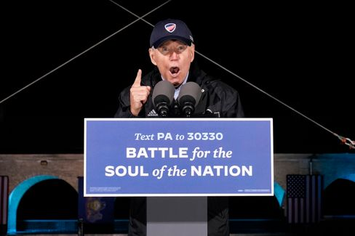

Joe Biden in Philadelphia am 1. November

Foto: Andrew Harnik / dpa

Sollte **Joe Biden** siegen, wird er das Land nicht einfach aufs alte Gleis zurücksetzen können. Auch wenn er das verspricht und Trump nur als Verirrung der Geschichte sehen mag. Tatsächlich würde Biden nicht da anschließen können, wo Barack Obama vor vier Jahren aufgehört hat – sondern **müsste an Trump anschließen**.

Deshalb möchte ich Ihnen unsere aktuelle [SPIEGEL-Titelstory](https://www.spiegel.de/ausland/donald-trump-was-von-ihm-bleibt-selbst-wenn-er-gehen-muss-a-00000000-0002-0001-0000-000173743533) empfehlen: Was von Trump bleibt – selbst wenn er gehen muss. Trump ist ja nicht allein die Ursache für die Spaltung der Nation, sondern **Symptom einer tief reichenden Krise**, die nicht verschwindet, wenn Trump verschwindet.

Und noch etwas kommt hinzu: Wir Menschen tendieren dazu, uns an alles zu gewöhnen. Das sichert unser Überleben, aber das macht uns auch manchmal blind. **Wir haben uns an Trump gewöhnt**, an seinen Hass, seine Dummheit, seinen Rassismus.

Der große US-Erzähler Philip Roth hat in seinem Buch "Verschwörung gegen Amerika”, das eine Präsidentschaft des Fliegers und Nazis Charles Lindbergh in den Vierzigerjahren imaginiert, vom "Terror des Unvorhergesehenen” geschrieben. Im historischen Rückblick würden solch unvorhergesehenen Ereignisse leider als zwangsläufig dargestellt, ein Ereignis folgt nun mal chronologisch aufs andere. Heißt: Man tendiert dazu, die Brüche wegzurationalisieren. Ein Desaster, schreibt Roth, wird dann einfach zur Erzählung. Wir sollten das Desaster Trump niemals vergessen.

* [Hass, Kulturkampf, Zwietracht: Was von Trump bleibt](https://www.spiegel.de/ausland/donald-trump-was-von-ihm-bleibt-selbst-wenn-er-gehen-muss-a-00000000-0002-0001-0000-000173743533) [-](https://www.spiegel.de/ausland/donald-trump-anhaenger-rammen-joe-bidens-wahlkampffahrzeug-fbi-ermittelt-a-930dc76f-cbd9-4565-9918-2955f4ecbc7c) [selbst wenn er gehen muss](https://www.spiegel.de/ausland/donald-trump-was-von-ihm-bleibt-selbst-wenn-er-gehen-muss-a-00000000-0002-0001-0000-000173743533)

**Geschlossene Gesellschaft**



Sperrschild vor Kieler Sportplatz: Heute beginnt der Teil-Shutdown in Deutschland

Foto: Frank Molter / dpa

Ab heute stehen wir auch in unserem Land alle jeden Tag im Kleinen vor großen Entscheidungen: [Der zweite Shutdown im Kampf gegen das Coronavirus](https://www.spiegel.de/wissenschaft/coronavirus-news-am-sonntag-zweiter-lockdown-kostet-wirtschaft-19-milliarden-euro-und-600-000-jobs-a-2d897a43-cfca-43a8-bfd3-251dbc977281) beginnt, er soll **voraussichtlich bis zum Ende des Monats** gelten. Wie viele werden sich daran halten? Und wie groß ist künftig noch jene Minderheit, die in den vergangenen Monaten mit ihrem unsolidarischen Verhalten die anfänglichen Erfolge teils verspielt hat?

War die erste Welle im Frühjahr noch eine Naturkatastrophe, auf die Gesellschaft, Wissenschaft und Politik (neue) Antworten finden mussten, ist die zweite Welle doch vornehmlich **menschengemacht**. Weil wir wussten, was zu tun und zu lassen gewesen wäre.

Dieses letzte Wochenende vor dem Shutdown machte da nicht nur Mut. Bei mir am Hauseingang etwa hing ein Zettel eines Klubs: Man wolle noch einmal Party machen und entschuldige sich für die Lautstärke.

Wahrscheinlich ist die Lautstärke unser geringstes Problem.

Noch einmal einen raushauen, bevor wir alle wieder drin sitzen. Wenn jeder Tag zählt, wie es so schön heißt, ist das eine reichlich dumme Strategie. Und es illustriert erneut, dass unser gegenwärtiges Problem menschengemacht ist. Je größer das Ich, desto größer die Krise.

Außer Schulen und Kitas sowie Supermärkten und Geschäften (und ausgerechnet Gottesdiensten) wird nun alles wieder heruntergefahren. Weil die regional spezifischen Maßnahmen der vergangenen Wochen nicht griffen, bleibt nur die Hoffnung auf dieses generellere, sogenannte **Wellenbrechermodell**.

Ist das gerecht? Nein, ist es nicht. Kann es ja gar nicht sein. Weil nun auch engagierte Unternehmerinnen, Künstler, Restaurantbesitzerinnen die Zeche dafür zahlen, dass wir alle es gemeinsam nicht hinbekommen haben. Die Details zu den einzelnen Maßnahmen lesen Sie [hier](https://www.spiegel.de/politik/deutschland/shutdown-diese-massnahmen-gelten-ab-montag-a-bcda226e-72d0-41b8-b363-417acd7726c4).

Außerdem darf ich Ihnen an dieser Stelle ein spannendes **SPIEGEL-Buchprojekt** ans Herz legen: Heute erscheint **"Lockdown”** – 21 Autorinnen und Autoren aus verschiedenen Ressorts haben die politische Krisenbekämpfung in der ersten Phase detailliert nacherzählt und analysiert, etwa handfeste Konflikte zwischen den Ministerien – und am Schluss die Frage gestellt, was Politik, was wir als Gesellschaft für die Zukunft daraus lernen können. Und was das mit Blick auf die rollende zweite Welle heißt.

**Verlierer des Tages…**

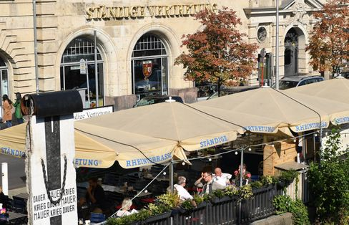

"Ständige Vertretung" in Berlin (Archivbild)

Foto: Britta Pedersen / dpa

…ist die **StäV**. Die Berliner Kölsch-Kneipe "Ständige Vertretung” nahe dem Bahnhof Friedrichstraße will wegen des Corona-Shutdowns Angela Merkel, Olaf Scholz, den Regierenden Bürgermeister Michael Müller, Bayerns Ministerpräsidenten Markus Söder und andere nicht (mehr) bewirten. [Hausverbot für die Politiker.](https://www.spiegel.de/politik/deutschland/berlin-staendige-vertretung-erteilt-merkel-scholz-und-anderen-politikern-hausverbot-a-3b0c39b4-6e93-47f8-9a0d-fd76b889babd) Das ist natürlich erstens unter Shutdown-Bedingungen ohnehin schwierig, zweitens ist nicht bekannt, ob Merkel und Co. in der näheren oder ferneren Zukunft überhaupt einen Besuch der Lokalität geplant hatten, und drittens ist es für einen Laden, der damit wirbt, dass hin und wieder politische Prominenz vorbeischaut, vielleicht nicht so zielführend, politische Prominenz zu verbannen.

**Die jüngsten Meldungen aus der Nacht**

* **Spahn schwört Deutsche auf "Monate der Einschränkungen" ein:** Die Maßnahmen greifen ab Montag – und sie sind erheblich: Vor der neuen Eskalation im Kampf gegen das Virus findet der Gesundheitsminister klare Worte: [Dem Land steht laut Jens Spahn eine harte Zeit bevor](https://www.spiegel.de/politik/deutschland/jens-spahn-schwoert-deutsche-wegen-corona-krise-auf-monate-der-einschraenkungen-ein-a-71e2889d-8b0d-4f16-af7d-11715f7ef556)
* **Trump-Anhänger rammen Bidens Wahlkampffahrzeug** - **FBI ermittelt:** Gefährliche Situation in Texas: Fans von Donald Trump haben die Kolonne von Herausforderer Joe Biden attackiert. [Aus dem Weißen Haus kam Lob und Spott – die Bundespolizei schaltet sich ein](https://www.spiegel.de/ausland/donald-trump-anhaenger-rammen-joe-bidens-wahlkampffahrzeug-fbi-ermittelt-a-930dc76f-cbd9-4565-9918-2955f4ecbc7c)
* **"Kein Mensch plant im Moment irgendwas":** Anne Will fragt zu Sinn und Unsinn der Einschränkungen im zweiten Shutdown. [Markus Söder entschuldigt sich schon mal vorab](https://www.spiegel.de/kultur/tv/anne-will-zu-aktuellen-corona-einschraenkungen-kein-mensch-plant-im-moment-irgendwas-a-ff1d9f67-5c39-430f-94a8-f97c9d6f7b36) [-](https://www.spiegel.de/ausland/donald-trump-anhaenger-rammen-joe-bidens-wahlkampffahrzeug-fbi-ermittelt-a-930dc76f-cbd9-4565-9918-2955f4ecbc7c) [und Trompeter Till Brönner sorgt sich um die darbende Kulturbranche](https://www.spiegel.de/kultur/tv/anne-will-zu-aktuellen-corona-einschraenkungen-kein-mensch-plant-im-moment-irgendwas-a-ff1d9f67-5c39-430f-94a8-f97c9d6f7b36)